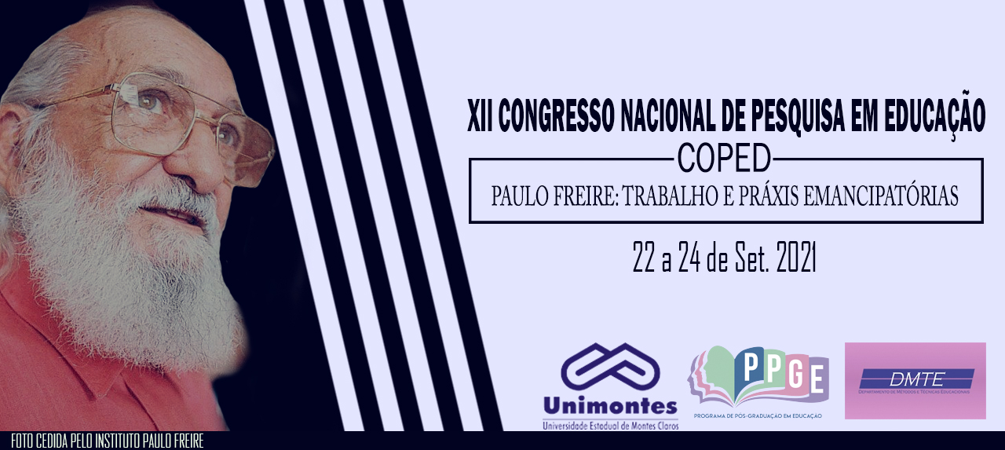

ALFABETIZAÇÃO NA PANDEMIA: COMO GARANTIR O DIREITO À EDUCAÇÃO PARA TODAS AS CRIANÇAS?

João Flávio Rodrigues Dias Júnior
Mestrando em Educação PPGEE Unimontes
joaoflaviojunior@hotmail.com
Gisele Cunha Oliveira
giseleoliveira9150@gmail.com
Mestranda em Educação PPGEE Unimontes

Geisa Magela Veloso
Dra em Educação; Profa da Unimontes
geisa.veloso@unimontes.br

RESUMO:

Este trabalho tem por objetivo analisar o processo inicial de ensino-aprendizagem da leitura e escrita desenvolvido em tempos de pandemia da Covid-19. Foram utilizadas entrevistas como instrumento de coleta de dados e constatado que, na pandemia, o processo de alfabetizar as crianças se tornou mais desafiador. Cumpre salientar que a criança (aluno) não se enxerga dentro do processo de alfabetização, deseja o retorno à escola, e a sua mãe vive angústias, questionamentos, encontra grandes dificuldades para desenvolver as atividades de leitura e escrita propostas pela docente. A professora enfrentou dificuldades para estabelecer vínculos com todas as crianças, sente-se sobrecarregada com o trabalho remoto. No referencial teórico, enfatizamos os estudos de Coutinho (2005), Ferrari (2021), Ferreira (2021), Holanda (2013), Minayo (2002), Soares (2005) e Zen (2021).

Palavras-chave: Alfabetização; Leitura; Escrita; Pandemia.

INTRODUÇÃO

A escola tem papel fundamental em promover as habilidades de leitura, de escrita, de letramento, e o professor é o responsável por este processo. A leitura e a escrita possibilitam a inserção da criança em diferentes práticas sociais, de forma a ressignificar o mundo, questionar a sua realidade, construir autonomia. A aprendizagem do sistema alfabético ocorre de maneira gradativa e sistemática, unindo ações do professor, do aluno e parceria da família; parceria que ficou mais evidenciada, sobretudo, em tempo de pandemia, já que o espaço para as atividades escolares e aulas ficou voltado ao lar. Além disso, a alfabetização não acontece de maneira descontextualizada, e a criança necessita de acompanhamento e orientação.
Conforme Silva (2020), em fevereiro de 2020, foi diagnosticado o primeiro caso de Covid-19 no Brasil, e, em 18 de março, diversas atividades foram suspensas, as quais passaram a ser realizadas, em sua maioria, de forma remota. As escolas tiveram que se reinventar e encontrar formas de levar o conhecimento aos seus alunos mesmo diante do distanciamento social, e, assim, continuar o processo de ensino-aprendizagem.

JUSTIFICATIVA
Este trabalho se justifica pelo momento de pandemia, que está interferindo, de maneira negativa na educação, sobretudo, no ensino de leitura e escrita. Pesquisas nesse campo semântico são relevantes, visto que, com a pandemia da Covid-19, percebe-se mais a necessidade de investimentos nas escolas para que os alunos sejam atendidos no seu direito à educação. Por meio desta pesquisa, foi possível uma visão mais crítica sobre o tema, a fim de responder ao questionamento: quais os principais desafios enfrentados por professores, alunos e família na alfabetização em tempos de pandemia?
Vale apontar que não só as instituições escolares, mas também os professores, pais, discentes passaram a realizar o ensino remoto sem uma prévia preparação, ou seja, todos foram surpreendidos com o momento pandêmico e com este modelo de educação. É importante ressaltar que a educação é um direito social, por meio da qual se pode forjar sociedades democráticas e plurais, em que o indivíduo seja crítico e não um mero repetidor do cotidiano.

OBJETIVOS

Este trabalho tem como objetivo analisar o processo inicial de ensino-aprendizagem da leitura e escrita desenvolvido em tempos de pandemia da Covid-19. Nesse sentido, esta pesquisa busca trazer à tona algumas consequências do ensino remoto para aquisição da leitura e da escrita.

REFERENCIAL TEÓRICO

“Para aprender a escrever, é fundamental que o aluno tenha muitas oportunidades de fazê-lo” (COUTINHO, 2005, p.48). Entretanto, com a pandemia da Covid-19 e com o ensino remoto, muitos alunos foram “privados” do direito à educação e ao conhecimento, já que lhes faltam estrutura e acompanhamento para desenvolver as atividades da escola em casa.
Consoante Soares (2005), a alfabetização envolve capacidades motoras e psíquicas para que se construam habilidades de leitura e escrita. A alfabetização é papel das instituições escolares, e o professor é o responsável por orientar todo o processo. Insta salientar que a aprendizagem do sistema alfabético não é simples, ocorre de maneira gradativa e sistemática, unindo investimentos, esforços do professor, aluno e parceria da família.
Todavia, é possível afirmar que a modalidade remota de ensino dificulta a aquisição de tais habilidades. E, conforme Zen (2020), não há como cobrar da família a apresentação da leitura aos filhos se os pais, em muitos casos, desconhecem-na. Portanto, discussões e pesquisas acerca da alfabetização devem ser, cada vez mais, exploradas.

PROCEDIMENTOS METODOLÓGICOS

Para a realização desta pesquisa, utilizou-se a matriz fenomenológica, de base qualitativa. Na pesquisa qualitativa, salienta-se a necessidade de reconhecer primeiramente uma dimensão singular dos atores sociais, seus comportamentos e suas redes de relação. O estudo qualitativo prioriza o universo de significados, motivos, aspirações, crenças, valores e atitudes, o que corresponde a um espaço mais profundo das relações, dos processos e dos fenômenos que não podem ser reduzidos à operacionalização de variáveis (MINAYO, 2002). Nesse âmbito, foram realizadas entrevistas semiestruturadas com uma professora alfabetizadora, um de seus alunos e a mãe dessa criança.
A escolha dos sujeitos se fez a partir da pesquisa exploratória, posto que, ao observarmos atividades de alfabetização devolvidas à professora, foi possível perceber desafios enfrentados tanto por ela, quanto pela mãe e pela criança. O lócus da pesquisa é numa escola pública municipal localizada na região periférica da cidade de Montes Claros-MG. Esse local foi escolhido por ser a instituição onde a professora, sujeito da pesquisa, exerce suas funções docentes.

RESULTADOS E DISCUSSÃO

Podemos perceber que os desafios e as dificuldades de alfabetizar, em tempos de pandemia, são reais. Há, nas falas da docente, certa insegurança para executar seu trabalho de forma, entre muitos fatores, há dificuldades para manusear os recursos tecnológicos e a falta de apoio da escola. Ademais, a professora esperava dos pais mais disposição para orientar o aluno, mas esses nem sempre estão disponíveis. Há uma certa culpabilização das mães por não terem as condições ideais para auxiliarem seu filho nas atividades escolares.
Tanto o aluno quanto sua mãe consideram o ensino remoto ruim, cansativo e menos produtivo que o presencial. Vale dizer que o discente se diz desanimado para estudar e sente saudade da escola e da socialização com os colegas. A mãe, por sua vez, se empenha como pode, também buscando parceria de uma tia da criança, que colabora no processo.

CONSIDERAÇÕES

É perceptível que o ensino remoto decorrente da pandemia da covid-19 acarretou
prejuízos ao aprendizado dos alunos participantes do estudo, visto que faltam estruturas e estratégias mais elaboradas por parte da escola a fim de atender os discentes. Além disso, há crianças que não estão participando dos processos promovidos pela escola.
Cumpre destacar que, para se tornar um leitor proficiente, deve haver o hábito de ler. Entretanto, com a pandemia, muitos alunos não leem, pois essa tarefa ficou mais direcionada aos pais. Conforme afirmado pela professora e pela mãe entrevistada, esta não possui disponibilidade para acompanhar os filhos de forma efetiva, logo a prática leitora dos discentes é secundarizada. É importante destacar que o ensino on-line priva o aluno do contato pessoal com os outros colegas, e isso tem frustrado os discentes. Faz-se mister apontar que, sobretudo as crianças, por estarem em fase de formação, devem interagir com outros estudantes para desenvolver suas capacidades psíquicas, sua comunicação e conviver com pessoas distintas. Assim, o modelo remoto de ensino, conforme dito pelo aluno entrevistado, tem trazido frustração, “desânimo”, sentimento de tristeza além de prejudicar- lhes o aprendizado.
Com a pandemia, ficou claro que o ensino, na modalidade remota, não funciona bem, e que a escola, os professores possuem papel fundamental na formação do indivíduo. Nessa perspectiva, é preciso discutir o ensino remoto a fim de que sejam buscadas estratégias para que o docente exerça seu trabalho de maneira produtiva e que não seja retirado do aluno o direito à educação, à alfabetização e ao letramento.

REFERÊNCIAS:

COUTINHO, Marília de Lucena. Psicogênese da língua escrita: O que é? Como intervirem cada uma das hipóteses? Uma conversa entre professores. In: Alfabetização: apropriação do sistema alfabético de escrita alfabética. Belo Horizonte: Autêntica, 2005.

FERREIRA, Lucimar Gracia; FERREIRA, Lúcia Gracia; ZEN, Giovana Cristina. Alfabetização em tempos de pandemia: perspectivas para o ensino da língua materna Disponível em: https://periodicos2.uesb.br/index.php/folio/article/view/7453/5569. Acesso em: 10 jul/2021.

FERRARI, Juliana Spinelli. Papel dos pais na educação: a dimensão emocional da formação Brasil Escola. Disponível em; https://brasilescola.uol.com.br/psicologia/papel-dos-pais-na-educacao.htm&gt;. Acesso em 25 jul/2021.

HOLANDA, Viviane Rolim de; PINHEIRO, Ana Karina Bezerra; PAGLIUCA, Lorita Marlena Freitag. Aprendizagem na educação online: análise de conceito. Rev. Bras Enferm, Brasilia 2013.

MINAYO, Maria Cecília de Souza (Org.). Pesquisa Social: teoria, método e criatividade. Petrópolis/RJ: Vozes, 2002.
SOARES, Magda. Alfabetização e letramento: caderno do professor / Magda BeckerSoares; Antônio Augusto Gomes Batista. Belo Horizonte:Ceale/FaE/UFMG, 2005.

ZEN, Giovana Cristina. A relação entre currículo e alfabetização no período da pandemia da Covid- 19. Ciclos de debates/live. Instituto Chapada –ICEP, 06 de junho, 2020. Disponível em: https://www.facebook.com/watch/live/?v=337857267200509&amp;ref=watch_permalink&gt .Acesso em: 25 jun/2021.

